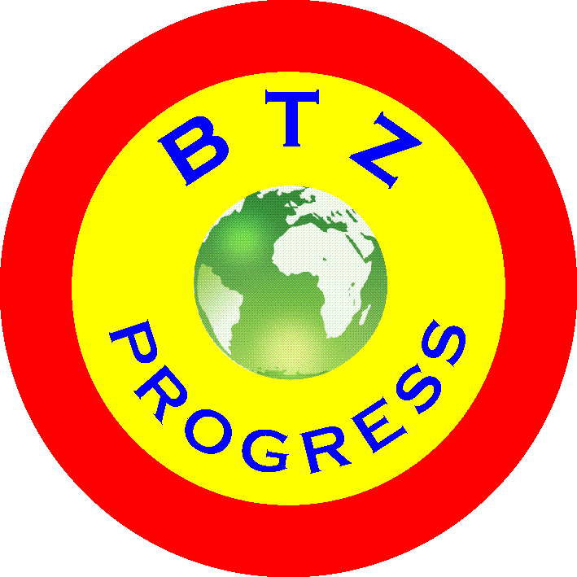
Biuro Turystyki Zagranicznej

„PROGRESS”
ul. Morelowa 14, 69-200 Sulęcin
nr koncesji: 03/2010

Berlin - Legoland - Muzeum Naturkunde
Cena: 79 zł + 20 € (grupa min. 45 osób, 4 opiekunów gratis)
119 zł + 20 € (grupa min. 20 osób, 2 opiekunów gratis)

Wyjazd o godz. 7.30 Przejazd autokarem przez granicę w Świecku, dojazd do Berlina. Zwiedzanie Berlina rozpoczniemy do parku rozrywki LEGOLAND® Niemcy. Ponad 50 atrakcji, pokazy oraz modele wykonane z ponad 50 milionów klocków LEGO® - to wszystko czeka tu na małych i dużych Gości. Oprócz miniaturowego świata wykonanego w całości
z klocków LEGO®, znajdziemy tu również park rozrywki, który dostarcza niezapomnianych wrażeń. Lubiący adrenalinę nie będą zawiedzeni (liczne atrakcje wodne oraz szybkie kolejki). Nowością w parku jest podwodny świat LEGOLAND® ATLANTIS by SEA LIFE. Następnie udamy się do Planetarium, po którym zjemy posiłek Zestaw Happy Meal
w McDonaldzie. Na koniec dnia pojedziemy z dziećmi do Muzeum Naturkunde, gdzie zobaczymy mnóstwo różnych wystaw ciekawych obiektów, różnych Er. Przewidziany powrót do Torzymia godz. 20.30.
Cena obejmuje:
- przejazd autokarem
- opieka pilota
- ubezpieczenie Signal Iduna S.A. KL 10.000 E, NWI i S 15.000 PLN
- podatek VAT
Dodatkowo płatne:
- LEGOLAND® Niemcy
- Wstęp do Muzeum
- posiłek Mc Donald
- planetarium

